点聚应用互推平台SDK开发者接入手册V1.0

目录

1 概述 3
2 开发前准备 3
2.1 申请开发者账号 3
2.2 创建应用 3
3 配置AndroidManifest.xml 6
3.1 配置appId和appKey 6
3.2 权限声明 7
3.3 广播配置 7
3.4 全屏广告及推广墙配置 7
3.5 广告条配置 8
3.6 开发环境搭建 8
4 点聚应用互推平台API 9
4.1 初始化SDK及关闭SDK 9
4.2 广告条API 10
4.3 广告墙API 11
4.4 全屏广告API 11
5 平台错误代码 12
6 注意事项 12
6.1 代码混淆 12
6.2 关于安卓V4开发包 13

版本历史
版本/状态 | 作者 | 参与者 | 起止日期 | 备注
V1.00/审核 | 赖震宇 |  | 2013-01-18
版本说明：版本从1.00开始，每次功能增加版本号增加0.01，大版本号增加1；每次版本增加的内容使用黄底黑字标出，便于浏览。

概述
本文档主要介绍应用如何接入点聚应用互推平台和SDK中相关API调用。点聚应用互推平台以广告条、全屏广告、推广墙的方式展示被推广APP的应用信息。
点聚应用互推平台支持Android SDK1.6及以上版本。下载完点聚应用互推平台SDK的zip包，解压后文件结构如下：
demo | 点聚应用互推平台SDK的DEMO工程
doc | 点聚应用互推平台SDK相关的文档
libs | dianju.jar(版本号以官网发布的具体版本为准)
readme.txt | 点聚应用互推平台SDK包的描述文件

开发前准备

申请开发者账号
如果要在应用中植入点聚SDK，开发者需要事先在点聚主页(http://tt.91.com/)申请开发者账号。
图1

创建应用
进入开发者应用管理界面，点击“新增应用”添加应用
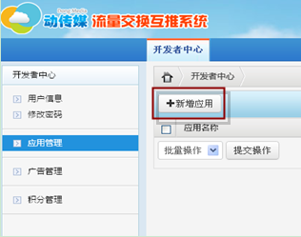
图2
填写应用信息(以SDK_Demo为例)
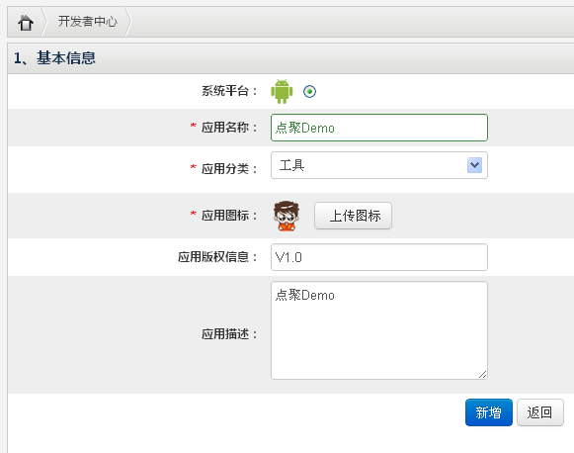
图3
应用创建完成后，可以在应用列表中查看所添加的应用的appId和appKey
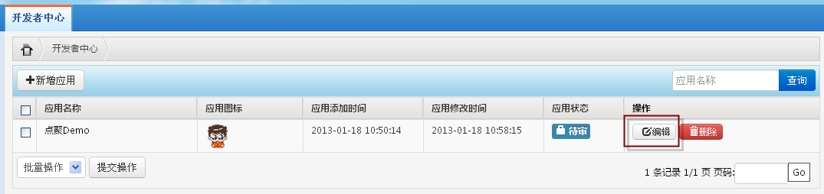
图4
点击“编辑”后，依次按步骤完成应用添加操作
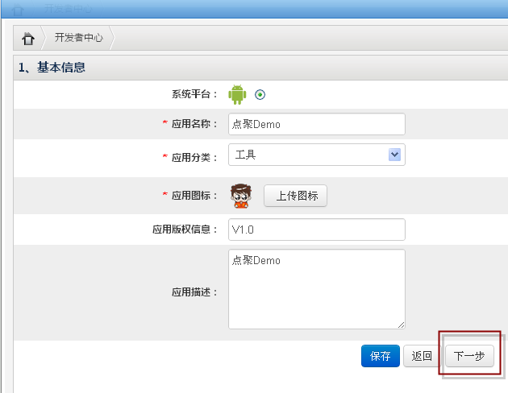
图5
点击“下一步”，在步骤2中点击“查看应用密码”（嵌入SDK时将使用到）
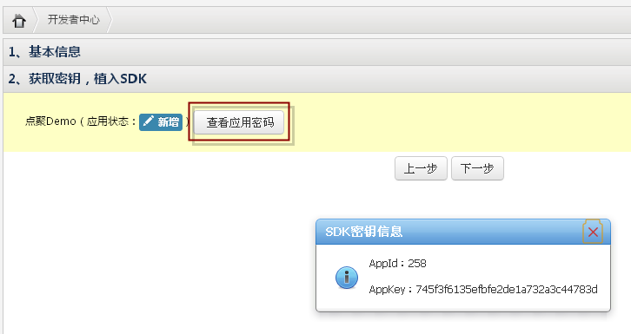
图6
注：上传apk包后，需要等待平台管理员审核后，才能进行广告发布操作!

配置AndroidManifest.xml

配置appId和appKey
在AndroidManifest.xml中application节点下配置先前得到的应用密码：
<!-- 配置appId和appKey(必须) -->
<meta-data
android:name="dianju-app-id"
android:value="258" />
<meta-data
android:name="dianju-app-key"
android:value="745f3f6135efbfe2de1a732a3c44783d" />
这里需要修改成自己应用的appId和appKey

权限声明
AndroidManifest.xml中application节点内需要加入如下权限：
<!-- 配置所需要的权限(必须) -->
<uses-permission android:name="android.permission.READ_PHONE_STATE" />
<uses-permission android:name="android.permission.ACCESS_NETWORK_STATE" />
<uses-permission android:name="android.permission.ACCESS_WIFI_STATE" />
<uses-permission android:name="android.permission.WRITE_EXTERNAL_STORAGE" />
<uses-permission android:name="android.permission.INTERNET" />

广播配置
<!-- 配置Receiver(必须)-->
<receiver android:name="com.bodong.dianju.sdk.receiver.AppStateReceiver" >
<intent-filter>
<action android:name="com.bodong.dianju.sdk.action.STATE_CHANGE" />
<action android:name="android.intent.action.PACKAGE_ADDED" />
<action android:name="android.intent.action.PACKAGE_REPLACED" />
<action android:name="android.intent.action.PACKAGE_REMOVED" />
<data android:scheme="package" />
</intent-filter>
</receiver>

全屏广告及推广墙配置
<!-- 配置全屏Activity(不需要全屏广告，则可不用配置) -->
<activity
android:name="com.bodong.dianju.sdk.DianJuFullscreen"
android:configChanges="orientation|keyboard|keyboardHidden"
android:theme="@android:style/Theme.Dialog" />

<!-- 配置广告墙Activity(不需要广告墙，则可不用配置) -->
<activity
android:name="com.bodong.dianju.sdk.DianJuActivity"
android:configChanges="orientation|keyboard|keyboardHidden" />

广告条配置
<!-- 这里若设置成android:visibility="gone"，则广告条不会显示 -->
<com.bodong.dianju.sdk.DianJuBanner
android:id="@+id/banner_id"
android:layout_width="wrap_content"
android:layout_height="wrap_content"
android:layout_alignParentBottom="true"
android:layout_centerInParent="true"
android:visibility="visible" >
</com.bodong.dianju.sdk.DianJuBanner>
如果要使用广告条，将以上代码复制到需要显示广告条的页面布局文件中即可

开发环境搭建
基于点聚应用互推平台SDK进行应用开发时需要加入并引用dianju(版本号).jar。以Eclipse为例演示一下搭建过程。
(SDK需要使用 android-support-v4.jar 开发包，如果Eclipse没有自动在libs目录下加入该开发包，请在SDK的zip包中找到该文件并复制到工程libs目录下！)

首先需要在接入应用中添加dianju(版本号).jar。具体步骤如下：
1、右键单击接入应用工程，在弹出菜单中选择New -> Folder新建libs文件夹。
2、将位于SDK zip包中libs目录下的dianju(版本号).jar拷贝到该文件夹。
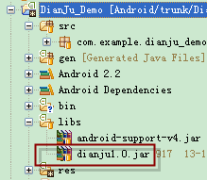
图7
右键单击工程，选择Build Path中的Configure Build Path...，选中Libraries这个tab，并通过Add Jars...导入工程libs目录下的dianju(版本号).jar文件

点聚应用互推平台API

初始化SDK及关闭SDK
初始化SDK
public static void init(Context context)
初始化点聚SDK, 每个应用只需要初始化一次
调用所有平台提供的API前，请确保对SDK进行了初始化！
使用示例：
@Override
public void onCreate(Bundle savedInstanceState){
super.onCreate(savedInstanceState);
//这里需要先调用平台的init方法！推荐写在onCreate的第一句。
DianJuPlatform.init(this);
setContentView(R.layout.activity_main);
}

关闭SDK
public static void destroy(Context context)
使用示例：
@Override
protected void onDestroy(){
//需要在退出程序时调用平台的destroy方法关闭SDK
DianJuPlatform.destroy(this);
super.onDestroy();
}

广告条API
首先将广告条植入相关页面(参考5.5)

显示广告条
public void display ()
使用示例：
DianJuBanner banner=(DianJuBanner)findViewById(R.id.banner_id);
banner.display();
注：广告条默认是显示状态的，不需要特别去调用该API

关闭广告条
public void close ()
使用示例：
DianJuBanner banner=(DianJuBanner)findViewById(R.id.banner_id);
banner.close();

广告墙API
打开广告墙
public static void openOfferWall(Context context)

全屏广告API
准备全屏广告
public static void prepareFullscreenAd(Context context, PrepareFullAdListener listener)
当全屏广告准备完毕后，会回调 PrepareFullAdListener 的 onSucceed 方法
如果广告数据准备失败，会回调PrepareFullAdListener 的 onError 方法
为了提升用户体验，建议在使用全屏广告时，先调用该API准备好广告数据

打开全屏广告
public static void openFullscreenAd(Context context) throws PreparingExecption,
UnPreparedException
当全屏广告准备完毕后，调用该函数可以显示全屏广告。
如果未调用 prepareFullscreenAd 函数而直接调用该函数，函数将抛出 UnPreparedException 错误
如果调用了prepareFullscreenAd函数但广告数据未准备完毕时就调用该函数，函数将抛出PreparingExecption 错误！

准备并打开全屏广告
public static void prepareAndOpenFullscreenAd(Context context, OpenFullAdListener listener)
throws PreparingExecption
准备并打开全屏广告，调用该函数后，广告数据准备完毕后将直接显示全屏广告，无需再调用 openFullscreenAd 函数!

关闭全屏广告窗口
public static void closeFullscreenAd(Context context)
注：全屏广告窗口上已经提供了关闭按钮给用户关闭，该函数仅提供开发者更方便控制全屏广告使用。

设置全屏广告窗口能否响应返回键
public static void setFullscreenCloseableOnBackPressd(boolean isCloseOnBackPressd)
设置当用户按下返回键时，是否关闭全屏广告窗口(默认是不响应返回键，用户只能通过点击全屏广告窗口右上方的关闭按钮来关闭该窗口)

平台错误代码
101 | 无网络连接
102 | 服务器应答错误码
103 | 数据解析错误
104 | 网络通信异常
105 | 无广告数据
106 | 未知异常

注意事项

代码混淆
如果需要使用proguard进行代码混淆的话，需要在proguard配置中加上以下参数：
-dontwarn android.support.**
-dontwarn com.bodong.dianju.sdk.**
-keep class android.support.**{*;}
-keep class com.bodong.dianju.sdk.**{*;}

关于安卓V4开发包
如果捕获到以下错误，请检查工程的libs目录下，是否有android-support-v4.jar支持包
